Конспект занятия по аппликации во второй младшей группе.

Тема: «Светофор»
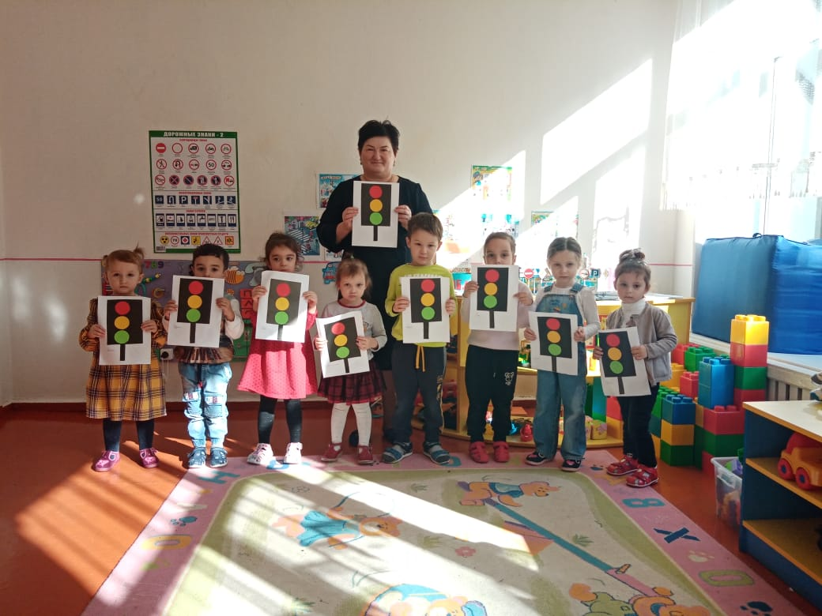

Воспитатель МБДОУ д/с№1 «Дюймовочка»
г. Дигора РСО- Алания Бибаева Л.В.

г Дигора -2022Программные задачи:
- познакомить детей со светофором, объяснить для чего он нужен;
- учить наклеивать круги на прямоугольник, чередуя их последовательность (красный, желтый, зеленый);
- объяснить, что обозначает каждый свет светофора;
- упражнять в применении правильных приемов наклеивания;
- различать и называть геометрическую форму: круг и три основных цвета;
- развивать внимание, память, мелкую моторику пальцев рук, речь ребенка и самостоятельность и аккуратность в работе, доводить начатое до конца;
Материалы к НОД:
- поднос с нарезанными кругами: красного, желтого, зеленого цветов;
- макет светофора;
- прямоугольник светофора;
- клей, кленка, тряпочки, влажные салфетки.
Предварительная работа:
Беседа о правилах дорожного движения, рассматривание иллюстраций, «Дорожные знаки» лото.
Ход НОД:
Воспитатель: Дорогие ребятки, мне позвонили Медвежата. У них случилась беда, сломался светофор. А вы знаете, для чего нужен светофор?
Дети: (Ответы.)
Воспитатель: Правильно вы сказали. Молодцы.
Светофор: нужен для порядка на дорогах, чтобы люди и машины соблюдали правила дорожного движения. И три основных цвета.
Это: Верхний красный – путь закрыт, второй желтый – внимание, третий зеленый – путь открыт. (Макет светофора.)
Так вот ребятки, медвежата говорят, что не могут перейти дорогу потому, что на дороге сломался светофор. А дома их ждет мама и очень волнуется за своих малышей. Медвежата очень хотят домой. Давайте поможем им?
Дети: Давайте.
Воспитатель: Посмотрите внимательно на светофор, у него основная часть -прямоугольной формы, и на, нем, располагаются три основных сигнала. Какие?
Дети: Красный, желтый и зеленый.
Воспитатель: Правильно. Какие по форме цвета светофора?
Дети: Круглые.
Воспитатель:
Обратите внимание: у вас на столах лежат подносы с готовыми деталями светофора -это три разноцветных круга и прямоугольник, сам светофор, который еще не работает. А чтобы он заработал, необходимо разложить круги в правильной последовательности.
Воспитатель: Какого цвета первый круг? (Красный)
Воспитатель: Какого цвета второй круг? (Желтый)
Воспитатель: Молодцы. Какого цвета третий круг. (Зеленый)
Воспитатель: Вы все ответили верно.
Воспитатель: А теперь мы с вами поиграем. Выйдите все из- за столов и встаньте на коврик. У меня в руках три кружка, это глаза светофора. Если я вам буду показывать красный кружок, вы должны будете присесть, если жёлтый встать, если зелёный - шагать.
Физкультминутка: «Светофор».
Воспитатель: Мы с вами отдохнули, теперь за дело. Вы должны будете наклеить на этот прямоугольник круги светофора, оставляя между ними небольшие расстояния. Если вы испачкаете руки, то вытираем их влажными салфетками, которые лежат у вас на столах. Берём поочерёдно каждый круг, смазываем клеем и приклеиваем.
Воспитатель: Обратите внимание, правильно ли горит ваш светофор? Молодцы, ребята. Вы очень помогли медвежатам. И теперь им не страшно будет переходить дорогу. Потому что, вы починили светофор. Светофоры у вас получились аккуратные и правильные. Спасибо вам большое за помощь.

